Le nouvel opérateur ferroviaire au port de Bayonne, destructeur d'emplois ?
2 commentaires
Publié le 11/11/2015 à 12h45, modifié le 11/11/2015 à 12h45 par
Pierre Sabathié

La création d’un opérateur ferroviaire de proximité sur le port suscite la crainte de la SNCF. La CCI s'étonne qu'elle n'ait pas accepté de participer à sa création
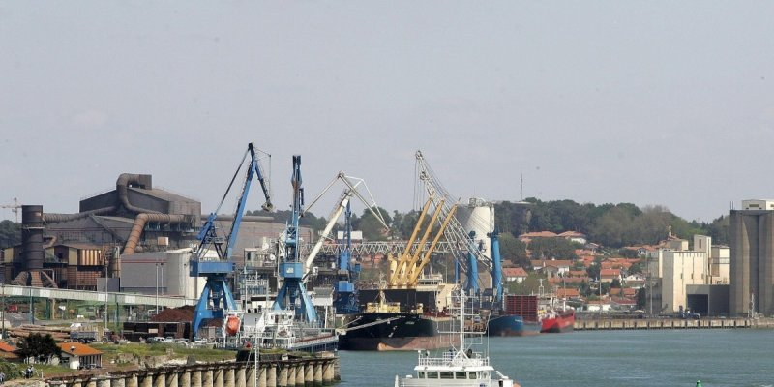La CGT cheminots de la SNCF estime que la création d'un nouvel opérateur ferroviaire sur le port de Bayonne va supprimer des emplois. Une position, qui n'est pas partagée par la CCI ©
Jean-Daniel Chopin
Déjà, mercredi dernier, à l'occasion du débat sur les élections régionales organisé par "Sud Ouest", France Bleu et France 3, l a CGT cheminots de Bayonne et d'Hendaye avait fait entendre sa voix pour s'opposer au projet de création d'un opérateur ferroviaire de proximité (OFP), financé pour moitié par le Conseil régional. 40 emplois supprimés avec de l'argent public ? Lundi, le syndicat a réaffirmé son opposition en conférence de presse en expliquant ses craintes d'une "suppression de 40 emplois" et "d'un gaspillage de l'argent public" sur le port de Bayonne. L'OFP entrerait en concurrence avec les services offerts par la SNCF en matière de fret. Aujourd'hui, sept entreprises en profitent dans les domaines des produits...
Déjà, mercredi dernier, à l'occasion du débat sur les élections régionales organisé par "Sud Ouest", France Bleu et France 3, la CGT cheminots de Bayonne et d'Hendaye avait fait entendre sa voix pour s'opposer au projet de création d'un opérateur ferroviaire de proximité (OFP), financé pour moitié par le Conseil régional.

40 emplois supprimés avec de l'argent public ?
Lundi, le syndicat a réaffirmé son opposition en conférence de presse en expliquant ses craintes d'une "suppression de 40 emplois" et "d'un gaspillage de l'argent public" sur le port de Bayonne. L'OFP entrerait en concurrence avec les services offerts par la SNCF en matière de fret. Aujourd'hui, sept entreprises en profitent dans les domaines des produits pétroliers, de l'automobile, de la ferraille, du soufre et du quartz.
"C'est déjà une activité déficitaire, l'équilibre économique du fret est très précaire", constatent les représentants syndicaux. Ils s'inquiètent de voir cette concurrence impacter sur le maintien des emplois dans leur service. "Ce schéma économique voulu par la CCI et la Région n'est pas pertinent", ajoutent-ils.

Un besoin des exportateurs de maïs
Ce projet est porté par la CCI Bayonne Pays basque pour répondre aux besoins des groupes exportateurs de maïs de la région, réunis dans le consortium Maïsica. Ils ne veulent plus passer par les services de fret de la SNCF, mais par la création d'un opérateur ferroviaire privé qu'ils sont prêts à financer à hauteur de 25 %.
"On ne comprend pas la position dogmatique de Maïsica sur ce sujet, ils ont décidé de ne plus travailler avec nous depuis quatre ou cinq ans. On ne voit pas comment le consortium va faire des sous avec ça, alors que les OFP ne sont pas rentables, comme on le voit aujourd'hui sur le port de La Rochelle", précisent les syndicalistes de la CGT. Ils sont soutenus par la direction de la SNCF sur ce sujet pour "défendre les intérêts de Fret SNCF", qui avait fait une contre-proposition en la matière.

La CCI s'étonne de la position de la SNCF
La CCI n' a pas la même lecture, et rappelle que la SNCF a été conviée à prendre part à cette OFP. "Nous avons fait plusieurs réunions avec la SNCF et la Région à ce sujet. On a demandé à la SNCF de participer à l'OFP à hauteur de 25%, soit 125000 euros, elle a refusé". André Garreta, le président de la CCI s'interroge : "n'a-t-elle plus d'argent ? Je ne comprends pas sa position, car l'OFP est un outil de promotion territoriale, qui accroît la performance et la compétitivité des entreprises, et facilite le report modal, on va continuer à avancer sur ce projet qui s'annonce rentable, sinon on ne le ferait pas".

Un plus pour le port de Bayonne
Le coût de cette création est estimé à 500 000 euros et doit donner une plus-value au port de Bayonne pour accroître son trafic. "On a besoin d'améliorer les dessertes ferroviaires du port de Bayonne", soulignait le président sortant Alain Rousset, à l'occasion de l'inauguration officielle de la drague il y a dix jours.
L'entreprise ECR (Euro Cargi Rail, filiale de la Deutch-Ban) serait l'opérateur ferroviaire de cette OFP, et selon le syndicat, "a commencé à prospecter des clients desservis aujourd'hui par Fret SNCF dans les Landes et sur le port de Bayonne".
Les représentants CGT des cheminots entendent profiter des prochaines élections (6 et 13 décembre prochains) pour faire pression sur la Région. "On espère que le Conseil régional va se désengager pour que l'on puisse continuer de travailler". La mise en service de cet OFP est programmée au 1er janvier 2016.

